راهنمای کامل کدنویسی و نمودار درختی پروژهٔ املاین (بک‑اند)
این راهنما به‌صورت جامع و به زبان فارسی ساختار کد، فلوهای اصلی و فهرست APIهای احتمالی سامانهٔ املاین بک‑اند را توضیح می‌دهد. هدف آن است که توسعه‌دهنده یا سیستم هوش مصنوعی بتواند بر اساس این سند، کد مشابه و قابل اطمینانی را پیاده‌سازی کند. اطلاعات مطرح‌شده بر پایهٔ مطالعهٔ فایل‌های «TECHNICAL_OVERVIEW.md» و «main.py» مخزن پروژه و تجربهٔ استانداردهای FastAPI و معماری دامنه‌محور تنظیم شده است.

۱. نمودار درختی ساختار کد
در نمودار زیر ساختار کلی پروژهٔ املاین نمایش داده شده است. یک پروژهٔ FastAPI با طراحی Domain‑Driven از ماژول‌های اصلی تشکیل شده که هرکدام چهار زیرپوشهٔ domain، service_layer، adapters و entrypoints دارند[1]. این نمودار برای هر ماژول این چهار بخش را نشان می‌دهد:
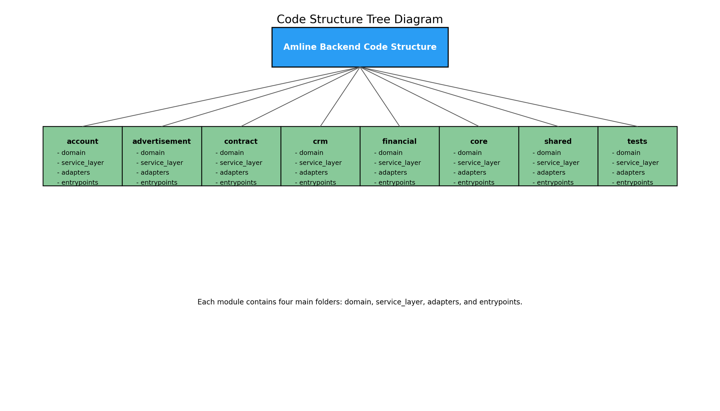
توضیح: - domain: مدل‌ها و منطق دامنه را تعریف می‌کند (کلاس‌های Python که توسط ORM به جداول پایگاه داده نگاشت می‌شوند). - service_layer: جریان‌های کسب‌وکار، فراخوانی‌های بین دامنه و پردازش داده را مدیریت می‌کند. - adapters: به پایگاه داده، کش، فایل‌سیستم و سرویس‌های خارجی متصل می‌شود (مثلاً SQLAlchemy برای PostgreSQL، MinIO برای فایل‌ها، Redis برای کش)[2]. - entrypoints: مسیریاب‌های FastAPI و Schemas/Pydantic که APIهای HTTP را تعریف می‌کنند و درخواست را به لایهٔ سرویس ارجاع می‌دهند.

۲. جزئیات هر ماژول و APIها
در این بخش ساختار درونی هر ماژول و برخی نقاط مهم را بیان می‌کنیم. نمونهٔ APIها بر اساس الگوی متداول FastAPI و نیازهای دامنه ارائه شده و می‌تواند به عنوان راهنمای پیاده‌سازی مورد استفاده قرار گیرد.

۲.۱ ماژول حساب کاربری (account)
این ماژول مسئول مدیریت کاربران، سازمان‌ها و نقش‌ها است[3].

ساختار و کلاس‌های اصلی
- domain/user.py: مدل کاربر و فیلدهایی مانند id, mobile, email, password_hash, roles.
- domain/organization.py: مدل سازمان با فیلدهایی مانند id, name, description و رابطه با کاربران.
- service_layer/user_service.py: توابع ثبت‌نام (register_user)، ورود (login_user)، ایجاد سازمان (create_organization) و افزودن کاربر به سازمان (add_user_to_org).
- adapters/repository.py: حاوی کلاس‌هایی مثل UserRepository و OrganizationRepository برای عملیات CRUD روی مدل‌ها.
- entrypoints/router.py: روتر FastAPI شامل endpointهای زیر.

APIهای نمونه
مسیر / روش | توضیح کوتاه | پارامترهای اصلی
POST /account/register | ثبت‌نام کاربر جدید و ایجاد رکورد کاربر | بدنه: mobile, email, password
POST /account/login | ورود کاربر و صدور JWT | بدنه: mobile یا email, password
GET /account/me | دریافت اطلاعات کاربر وارد شده | هدر: Authorization: Bearer <token>
POST /account/organization | ایجاد سازمان جدید | بدنه: name, description
POST /account/organization/{org_id}/invite | دعوت کاربر به سازمان | پارامتر مسیر: org_id, بدنه: mobile
GET /account/organization/{org_id}/users | لیست کاربران یک سازمان | پارامتر مسیر: org_id

۲.۲ ماژول آگهی‌ها و املاک (advertisement)
این ماژول مدیریت آگهی‌های املاک را بر عهده دارد؛ هر آگهی به ملکی تعلق دارد و می‌تواند دارای عکس، ویدیو و توضیحات باشد[4].

ساختار و کلاس‌های اصلی
- domain/property.py: مدل ملک با فیلدهایی مثل id, type, area, address, features.
- domain/advert.py: مدل آگهی با id, property_id, price, status, created_at و تاریخچهٔ قیمت.
- domain/visit.py: مدل بازدید (Request) شامل زمان‌های پیشنهادی و وضعیت.
- service_layer/advert_service.py: توابع ثبت آگهی (create_advert), به‌روزرسانی (update_advert), حذف (delete_advert), ذخیره آگهی‌های مورد علاقه (save_favorite) و تعیین قیمت.
- adapters/image_storage.py: بارگذاری فایل‌ها در MinIO.
- entrypoints/router.py: روتر FastAPI برای آگهی‌ها.

APIهای نمونه
مسیر / روش | توضیح کوتاه | پارامترهای اصلی
POST /ads | ایجاد آگهی جدید و تعیین مشخصات ملک | بدنه: جزییات ملک، قیمت، توضیح
GET /ads/{advert_id} | مشاهدهٔ جزئیات یک آگهی | advert_id
PUT /ads/{advert_id} | ویرایش آگهی (فقط توسط مالک) | advert_id, بدنه: فیلدهای قابل تغییر
DELETE /ads/{advert_id} | حذف یا بایگانی آگهی | advert_id
GET /ads | جستجو و فیلتر آگهی‌ها | کوئری پارامترها: type, price_min, price_max, area, location
POST /ads/{advert_id}/favorite | افزودن آگهی به لیست علاقه‌مندی | advert_id
POST /ads/{advert_id}/visit | درخواست بازدید برای یک آگهی | advert_id, بدنه: preferred_datetime

۲.۳ ماژول قراردادها (contract)
مسئول ایجاد قراردادهای خرید، اجاره و تسویه‌حساب است[5].

ساختار و کلاس‌ها
- domain/contract.py: مدل قرارداد با فیلدهایی مانند id, buyer_id, seller_id, advert_id, terms, status.
- service_layer/contract_service.py: توابع ایجاد قرارداد (create_contract)، اضافه کردن بند (add_clause)، محاسبهٔ تخفیف، و تغییر وضعیت.
- adapters/payment_gateway.py: ارتباط با درگاه پرداخت و مدیریت سپرده/بیعانه.
- entrypoints/router.py: تعریف endpoints.

APIهای نمونه
مسیر / روش | توضیح کوتاه | پارامترهای اصلی
POST /contracts | ایجاد قرارداد جدید بین خریدار و فروشنده | بدنه: advert_id, buyer_id, بندها
GET /contracts/{contract_id} | دریافت جزییات قرارداد | contract_id
PUT /contracts/{contract_id} | به‌روزرسانی وضعیت یا بندهای قرارداد | contract_id, بدنه: تغییرات
POST /contracts/{contract_id}/sign | امضای قرارداد توسط طرف‌ها | contract_id
GET /contracts | فهرست قراردادهای کاربر | کوئری: status

۲.۴ ماژول CRM و مدیریت ارتباط با مشتری (crm)
این بخش مدیریت سرنخ‌ها، تماس‌ها، بازدیدها و برچسب‌ها را به‌عهده دارد[6].

ساختار
- domain/lead.py: مدل سرنخ با فیلدهایی همچون id, name, contact_info, source, status.
- domain/tag.py: برچسب‌ها و دسته‌بندی‌ها.
- domain/call.py: سوابق تماس و پیام‌ها.
- service_layer/lead_service.py: توابع ثبت سرنخ (create_lead), تغییر وضعیت (update_lead_status), افزودن یادداشت یا تماس.
- service_layer/visit_scheduler.py: استفاده از APScheduler برای زمان‌بندی بازدیدها و ارسال یادآوری[7].
- entrypoints/router.py: تعریف endpoints مربوط به سرنخ و تماس.

APIهای نمونه
مسیر / روش | توضیح کوتاه
POST /crm/leads | ثبت سرنخ جدید همراه مشخصات تماس
GET /crm/leads/{lead_id} | مشاهدهٔ جزئیات سرنخ
PUT /crm/leads/{lead_id} | تغییر وضعیت سرنخ یا اضافه کردن یادداشت
POST /crm/leads/{lead_id}/call | ثبت تماس یا پیام برای سرنخ
GET /crm/tags | دریافت فهرست برچسب‌ها
POST /crm/tags | ایجاد برچسب جدید

۲.۵ ماژول مالی و پرداخت (financial)
این ماژول قیمت‌گذاری، تخفیف، کیف پول و تسویه‌حساب‌ها را مدیریت می‌کند[8].

ساختار
- domain/invoice.py: مدل فاکتور با سطرها، مبلغ، مالیات و وضعیت پرداخت.
- domain/payment.py: مدل پرداخت شامل شناسه، مبلغ، وضعیت و مرجع درگاه پرداخت.
- domain/coupon.py: مدل کد تخفیف.
- service_layer/payment_service.py: ایجاد فاکتور، مدیریت پرداخت، بررسی تراکنش‌های معوقه[9].
- service_layer/wallet_service.py: مدیریت کیف پول کاربران و سازمان‌ها.
- adapters/gateway.py: اتصال به بانک یا درگاه پرداخت (API خارجی).
- entrypoints/router.py: تعریف APIهای مالی.

APIهای نمونه
مسیر / روش | توضیح کوتاه
POST /financial/invoices | ایجاد فاکتور برای قرارداد یا خدمات
GET /financial/invoices/{invoice_id} | مشاهدهٔ فاکتور
POST /financial/payments | ثبت پرداخت فاکتور با شناسه فاکتور، مبلغ و روش پرداخت
GET /financial/wallet | مشاهده موجودی کیف پول کاربر
POST /financial/wallet/deposit | واریز مبلغ به کیف پول
POST /financial/coupons | ایجاد کد تخفیف جدید
GET /financial/coupons/{code} | بررسی اعتبار کد تخفیف

۲.۶ سایر ماژول‌ها
- core: شامل تنظیمات، Logger، کلاس‌های BaseRepository و ابزارهای مشترک است[10].
- shared: شامل DTOها، Enumها و Utilities مشترک بین همهٔ ماژول‌ها[11].
- tests: پوشهٔ تست‌های واحد و یکپارچه؛ هر ماژول مجموعه‌ای از تست‌های خود را دارد[12].

۳. نمونهٔ فلو کدنویسی برای ایجاد آگهی
در این بخش یک نمونهٔ ساده از نحوهٔ حرکت داده در لایه‌های مختلف هنگام ایجاد آگهی جدید بیان می‌شود. این فلو همان الگویی است که در سایر عملیات‌ها نیز تکرار می‌شود:
- ورود درخواست: کاربر درخواست HTTP (مثلاً POST /ads) با بدنهٔ JSON ارسال می‌کند که شامل جزییات ملک، قیمت و سایر مشخصات است.
- اعتبارسنجی: در entrypoints/router.py از Pydantic schema برای اعتبارسنجی داده‌ها استفاده می‌شود. در صورت خطا، پاسخ 422 بازگردانده می‌شود.
- فراخوانی سرویس: روتر پس از اعتبارسنجی، تابع create_advert در service_layer/advert_service.py را فراخوانی می‌کند. این تابع قوانین کسب‌وکار (مثلاً بررسی موجود بودن مالک، تعیین شناسهٔ Snowflake و بررسی سقف تعداد آگهی) را اعمال می‌کند.
- ذخیره در پایگاه داده: advert_service از adapters/repository.py یا advert_repository برای نوشتن رکورد آگهی و ملک استفاده می‌کند. همچنین اگر فایل‌هایی وجود داشته باشد، image_storage فایل را در MinIO ذخیره می‌کند.
- بازگشت پاسخ: پس از موفقیت عملیات، سرویس یک DTO یا schema ایجاد کرده و به روتر بازمی‌گرداند؛ روتر نیز پاسخ 201 همراه با اطلاعات آگهی را به کاربر ارسال می‌کند.
- ارسال رویداد (اختیاری): در صورت نیاز، رویدادی از طریق RabbitMQ منتشر می‌شود تا سرویس‌های دیگر (مثل محاسبهٔ کمیسیون) مطلع شوند[9].

۴. توصیه‌های پیاده‌سازی و استانداردها
- پوشش تست: برای هر endpoint یک یا چند تست واحد در پوشهٔ tests نوشته شود تا صحت اعتبارسنجی و منطق کسب‌وکار تضمین گردد.
- مستندسازی خودکار: FastAPI به‌صورت خودکار فایل OpenAPI تولید می‌کند؛ استفاده از توضیحات (Docstring) و مشخص کردن response_model در روترها مستندات API را خوانا می‌کند.
- تفکیک لایه‌ها: لایهٔ ورود (entrypoints) نباید منطق کسب‌وکار داشته باشد؛ تمام عملیات غیرترانزیتی باید به سرویس منتقل شود. لایهٔ سرویس نیز نباید SQL بنویسد؛ بلکه این وظیفه در لایهٔ آداپتر قرار دارد.
- مدیریت خطاها: از exception‌های سفارشی و middleware مناسب برای ثبت خطا با استفاده از Loguru و ارسال گزارش به Sentry استفاده کنید[13].
- امنیت: استفاده از JWT برای احراز هویت، محدود کردن دسترسی بر اساس نقش و سازمان، و ذخیرهٔ امن رمزها (با استفاده از hashing) ضروری است[14].

۵. جمع‌بندی
این سند تلاش کرد تا ضمن نمایش ساختار درختی پروژهٔ املاین، جزئیات هر ماژول و APIهای مربوطه را به‌صورت عملیاتی ارائه دهد. پیاده‌سازی دقیق این ساختار با رعایت اصول تفکیک لایه‌ها، تست‌پوشانی مناسب و مستندسازی مداوم می‌تواند زمینهٔ توسعه و نگهداری پایدار یک سامانهٔ املاک و قراردادهای آنلاین را فراهم سازد.

[1] [2] [3] [4] [5] [6] [8] [10] [11] [12] [13] hamgit.ir
https://hamgit.ir/amline/backend/-/raw/main/TECHNICAL_OVERVIEW.md
[7] [9] hamgit.ir
https://hamgit.ir/amline/backend/-/raw/main/src/main.py
[14] hamgit.ir
https://hamgit.ir/amline/backend/-/raw/main/src/core/settings.py

